附件1
工作联系群二维码
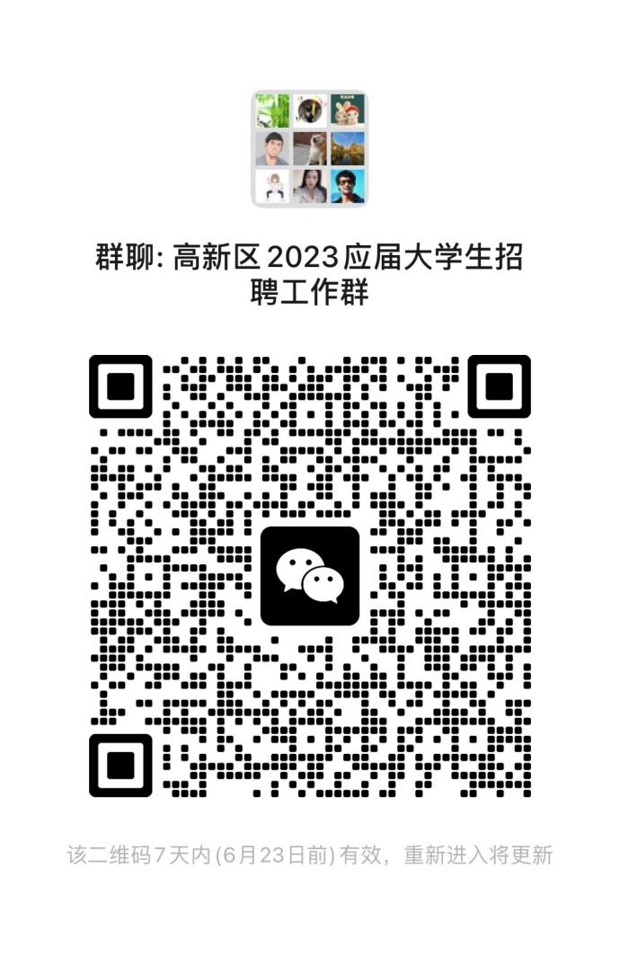

备注：请企业联络人扫码入群，以便沟通联系。

